Informática potente para puentes e instalaciones en alta mar
El PC industrial de B&R galardonado con la certificación DNV GL
El Automation PC 910 de B&R ha sido galardonado con la certificación DNV GL para aplicaciones marítimas. El PC industrial ha sido certificado en conformidad con las normas GL 2010, IACSUR E10. Además, DNV GL confirma el cumplimiento con la norma IEC 60945, que incluye la distancia de seguridad de brújula específica. El Automation PC 910 está disponible para su uso en muchas aplicaciones marítimas y de alta mar.
La robusta construcción de los PCs industriales de B&R tiene claras ventajas cuando se instalan en buques y en duros entornos marítimos. El Automation PC no tiene conexión de cables interno y no necesita amortiguadores o cualquier otro equipo de instalación auxiliar.
Innumerables aplicaciones potenciales
Las aplicaciones típicas para el Automation PC 910 incluyen sistemas de puentes altamente integrado, visualización de cartas electrónicas y sistemas de información, sistemas de información de buques y el registro de datos de viaje. También se utiliza en el sistema de control de distribución de buques, monitorización en alta mar y control de aplicaciones y sistemas dinámicos de posicionamiento, así como para proporcionar monitorización de condiciones para los sistemas de transmisión y distribución de energía o servir como la estación maestra o SCADA en sistemas de automatización integrados.
El Automation PC 910 garantiza disponibilidad excepcional a largo plazo. Con una selección de procesadores que van desde Celeron a Core i7, el rendimiento se puede escalar a cualquier aplicación. Las opciones flexibles de rango de interface van de Gigabit Ethernet a USB 3.0, así como POWERLINK, CAN y RS232/422/485 para su uso con sistemas operativos en tiempo real.

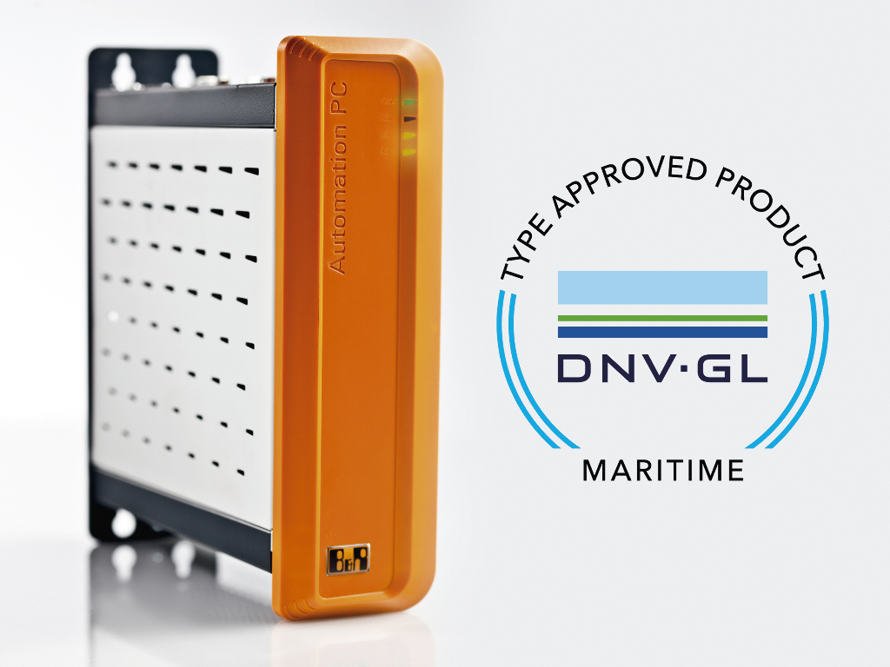
El Automation PC 910 ha sido certificado para aplicaciones marítimas por la organización DNV GL.

Acerca de B&R
B&R, empresa perteneciente al Grupo ABB y con sede en Austria, es líder mundial en automatización industrial. B&R combina tecnología de vanguardia con ingeniería avanzada para proporcionar a usuarios de todos los sectores soluciones completas para la automatización de máquinas y fábricas, Motion Control, HMI y tecnología de seguridad integrada. El catálogo de productos se completa con estándares de comunicación de IoT industrial que incluyen OPC UA, POWERLINK y openSAFETY. Gracias a su única herramienta de software Automation Studio, B&R redefine constantemente el futuro de la ingeniería de automatización. El espíritu innovador que mantiene a B&R a la vanguardia de la automatización industrial está impulsado por el compromiso de simplificar los procesos y superar las expectativas de los clientes.Para más información, visite www.br-automation.com.
Para más información, visite www.br-automation.com.

